2

ΠΑΝΕΠΙΣΤΗΜΙΟ ΠΕΙΡΑΙΩΣ - ΤΜΗΜΑ ΠΛΗΡΟΦΟΡΙΚΗΣ
ΠΜΣ «Πληροφορική»



Εργασία Μαθήματος
«Δίκτυα Υπολογιστών»

1^{ο} Εργαστήριο: Στατική Δρομολόγηση
Όνομα φοιτητή – Αρ. Μητρώου | ΚΟΣΜΑΣ ΔΗΜΗΤΡΙΟΣ
Όνομα φοιτητή – Αρ. Μητρώου | ΜΠΠΛ17024
Εργασία | Assign2C
Ημερομηνία παράδοσης

Ερώτημα 1.

Χρησιμοποιώντας το λογισμικό Cisco packet tracer υλοποιήσαμε την τοπολογία που ανατέθηκε όπως φαίνεται στην παρακάτω φωτογραφία.

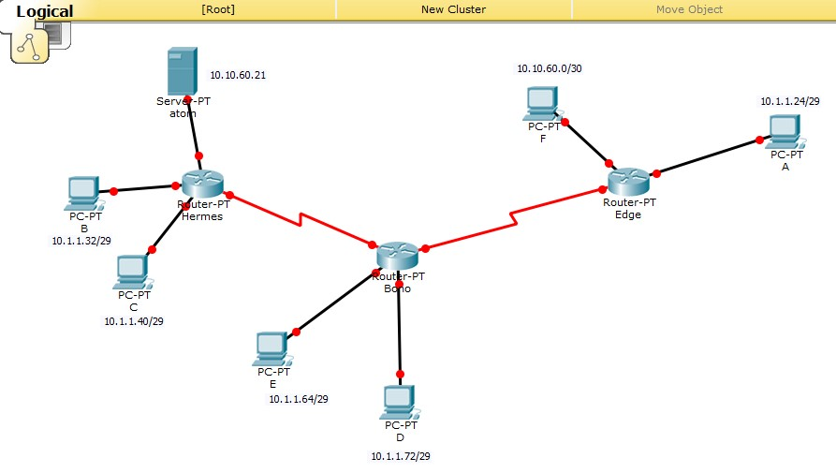

Για τους υπολογιστές A,B,C,D,E,F από τα δεδομένα του προβλήματος θα βρούμε την διεύθυνση ip που μπορεί να πάρει ο υπολογιστής καθώς και την gateway ώστε να τον συνδέσουμε με το ρουτερ . Πιο συγκεκριμένα λαμβάνοντας την κάθε περίπτωση ξεχωριστά έχουμε :

- 10.1.1.24/29

Αφού το prefix είναι 29 σημαίνει ότι θα είναι 255.255.255.248.

Βήμα υποδικτύων | 256-248=8
Πλήθος υποδικτύων | 256:(256-248)=32
Πλήθος ΙΡ διευθύνσεων | 256-248=8 ,8-2 =6

Στο πλήθος διευθύνσεων Ip αφαιρέσαμε το 2 διότι είναι η ΙΡ του δικτύου καθώς και η broadcast ΙΡ.

Τωρα θα γράψουμε την μάσκα καθώς και την διεύθυνση IP και θα κάνουμε το λογικό AND και θα βρούμε την IP δικτύου .

 | ΔΕΚΑΔΙΚΗ ΜΟΡΦΗ | ΔΥΑΔΙΚΗ ΜΟΡΦΗ
ΜΑΣΚΑ | 255.255.255.248 | 11111111.11111111.11111111.11111000
ΔΙΕΥΘΥΝΣΗ IP | 10.1.1.24 | 00001010.00000001.00000001.00011000
IP ΔΙΚΤΥΟΥ | 10.1.1.24 | 00001010.00000001.00000001.00011000

Άρα καταλήγουμε στον παρακάτω πίνακα

IP δικτύου | 10.1.1.24
HOST IP | 10.1.1.25
HOST IP | 10.1.1.26
HOST IP | 10.1.1.27
HOST IP | 10.1.1.28
HOST IP | 10.1.1.29
HOST IP | 10.1.1.30
BROADCAST IP | 10.1.1.31

Για την gateway θα πάρουμε την πρώτη διαθέσιμη δηλαδή host ip 10.1.1.25 ,και στην συνέχεια για την διεύθυνση ip του υπολογιστή Α θα πάρουμε μια από αυτές που απομένουν διαθέσιμες.

- 10.1.1.32/29

Αφού το prefix είναι 29 σημαίνει ότι θα είναι 255.255.255.248.

Βήμα υποδικτύων | 256-248=8
Πλήθος υποδικτύων | 256:(256-248)=32
Πλήθος ΙΡ διευθύνσεων | 256-248=8 ,8-2 =6

Στο πλήθος διευθύνσεων Ip αφαιρέσαμε το 2 διότι είναι η ΙΡ του δικτύου καθώς και η broadcast ΙΡ.

Τωρα θα γράψουμε την μάσκα καθώς και την διεύθυνση IP και θα κάνουμε το λογικό AND και θα βρούμε την IP δικτύου .

 | ΔΕΚΑΔΙΚΗ ΜΟΡΦΗ | ΔΥΑΔΙΚΗ ΜΟΡΦΗ
ΜΑΣΚΑ | 255.255.255.248 | 11111111.11111111.11111111.11111000
ΔΙΕΥΘΥΝΣΗ IP | 10.1.1.32 | 00001010.00000001.00000001.00100000
IP ΔΙΚΤΥΟΥ | 10.1.1.32 | 00001010.00000001.00000001.00100000

Άρα καταλήγουμε στον παρακάτω πίνακα

IP δικτύου | 10.1.1.32
HOST IP | 10.1.1.33
HOST IP | 10.1.1.34
HOST IP | 10.1.1.35
HOST IP | 10.1.1.36
HOST IP | 10.1.1.37
HOST IP | 10.1.1.38
BROADCAST IP | 10.1.1.39

Για την gateway θα πάρουμε την πρώτη διαθέσιμη δηλαδή host ip 10.1.1.33 ,και στην συνέχεια για την διεύθυνση ip του υπολογιστή Β θα πάρουμε μια από αυτές που απομένουν διαθέσιμες.

- 10.1.1.40/29

Αφού το prefix είναι 29 σημαίνει ότι θα είναι 255.255.255.248.

Βήμα υποδικτύων | 256-248=8
Πλήθος υποδικτύων | 256:(256-248)=32
Πλήθος ΙΡ διευθύνσεων | 256-248=8 ,8-2 =6

Στο πλήθος διευθύνσεων Ip αφαιρέσαμε το 2 διότι είναι η ΙΡ του δικτύου καθώς και η broadcast ΙΡ.

Τωρα θα γράψουμε την μάσκα καθώς και την διεύθυνση IP και θα κάνουμε το λογικό AND και θα βρούμε την IP δικτύου .

 | ΔΕΚΑΔΙΚΗ ΜΟΡΦΗ | ΔΥΑΔΙΚΗ ΜΟΡΦΗ
ΜΑΣΚΑ | 255.255.255.248 | 11111111.11111111.11111111.11111000
ΔΙΕΥΘΥΝΣΗ IP | 10.1.1.40 | 00001010.00000001.00000001.00101000
IP ΔΙΚΤΥΟΥ | 10.1.1.40 | 00001010.00000001.00000001.00101000

Άρα καταλήγουμε στον παρακάτω πίνακα

IP δικτύου | 10.1.1.40
HOST IP | 10.1.1.41
HOST IP | 10.1.1.42
HOST IP | 10.1.1.43
HOST IP | 10.1.1.44
HOST IP | 10.1.1.45
HOST IP | 10.1.1.46
BROADCAST IP | 10.1.1.47

Για την gateway θα πάρουμε την πρώτη διαθέσιμη δηλαδή host ip 10.1.1.41 ,και στην συνέχεια για την διεύθυνση ip του υπολογιστή C θα πάρουμε μια από αυτές που απομένουν διαθέσιμες.

- 10.1.1.72/29

Αφού το prefix είναι 29 σημαίνει ότι θα είναι 255.255.255.248.

Βήμα υποδικτύων | 256-248=8
Πλήθος υποδικτύων | 256:(256-248)=32
Πλήθος ΙΡ διευθύνσεων | 256-248=8 ,8-2 =6

Στο πλήθος διευθύνσεων Ip αφαιρέσαμε το 2 διότι είναι η ΙΡ του δικτύου καθώς και η broadcast ΙΡ.

Τωρα θα γράψουμε την μάσκα καθώς και την διεύθυνση IP και θα κάνουμε το λογικό AND και θα βρούμε την IP δικτύου .

 | ΔΕΚΑΔΙΚΗ ΜΟΡΦΗ | ΔΥΑΔΙΚΗ ΜΟΡΦΗ
ΜΑΣΚΑ | 255.255.255.248 | 11111111.11111111.11111111.11111000
ΔΙΕΥΘΥΝΣΗ IP | 10.1.1.72 | 00001010.00000001.00000001.01001000
IP ΔΙΚΤΥΟΥ | 10.1.1.72 | 00001010.00000001.00000001.01001000

Άρα καταλήγουμε στον παρακάτω πίνακα

IP δικτύου | 10.1.1.72
HOST IP | 10.1.1.73
HOST IP | 10.1.1.74
HOST IP | 10.1.1.75
HOST IP | 10.1.1.76
HOST IP | 10.1.1.77
HOST IP | 10.1.1.78
BROADCAST IP | 10.1.1.79

Για την gateway θα πάρουμε την πρώτη διαθέσιμη δηλαδή host ip 10.1.1.73 ,και στην συνέχεια για την διεύθυνση ip του υπολογιστή D θα πάρουμε μια από αυτές που απομένουν διαθέσιμες.

- 10.1.1.64/29

Αφού το prefix είναι 29 σημαίνει ότι θα είναι 255.255.255.248.

Βήμα υποδικτύων | 256-248=8
Πλήθος υποδικτύων | 256:(256-248)=32
Πλήθος ΙΡ διευθύνσεων | 256-248=8 ,8-2 =6

Στο πλήθος διευθύνσεων Ip αφαιρέσαμε το 2 διότι είναι η ΙΡ του δικτύου καθώς και η broadcast ΙΡ.

Τωρα θα γράψουμε την μάσκα καθώς και την διεύθυνση IP και θα κάνουμε το λογικό AND και θα βρούμε την IP δικτύου .

 | ΔΕΚΑΔΙΚΗ ΜΟΡΦΗ | ΔΥΑΔΙΚΗ ΜΟΡΦΗ
ΜΑΣΚΑ | 255.255.255.248 | 11111111.11111111.11111111.11111000
ΔΙΕΥΘΥΝΣΗ IP | 10.1.1.64 | 00001010.00000001.00000001.01000000
IP ΔΙΚΤΥΟΥ | 10.1.1.64 | 00001010.00000001.00000001.01000000

Άρα καταλήγουμε στον παρακάτω πίνακα

IP δικτύου | 10.1.1.64
HOST IP | 10.1.1.65
HOST IP | 10.1.1.66
HOST IP | 10.1.1.67
HOST IP | 10.1.1.68
HOST IP | 10.1.1.69
HOST IP | 10.1.1.70
BROADCAST IP | 10.1.1.71

Για την gateway θα πάρουμε την πρώτη διαθέσιμη δηλαδή host ip 10.1.1.65 ,και στην συνέχεια για την διεύθυνση ip του υπολογιστή E θα πάρουμε μια από αυτές που απομένουν διαθέσιμες.
- 10.10.60.0/30

Αφού το prefix είναι 30 σημαίνει ότι θα είναι 255.255.255.252.

Βήμα υποδικτύων | 256-252=4
Πλήθος υποδικτύων | 256:(256-252)=64
Πλήθος ΙΡ διευθύνσεων | 256-248=4 ,4-2 =2

Στο πλήθος διευθύνσεων Ip αφαιρέσαμε το 2 διότι είναι η ΙΡ του δικτύου καθώς και η broadcast ΙΡ.

Τωρα θα γράψουμε την μάσκα καθώς και την διεύθυνση IP και θα κάνουμε το λογικό AND και θα βρούμε την IP δικτύου .

 | ΔΕΚΑΔΙΚΗ ΜΟΡΦΗ | ΔΥΑΔΙΚΗ ΜΟΡΦΗ
ΜΑΣΚΑ | 255.255.255.248 | 11111111.11111111.11111111.11111100
ΔΙΕΥΘΥΝΣΗ IP | 10.10.60.0 | 00001010.00000001.00000001.01000000
IP ΔΙΚΤΥΟΥ | 10.10.60.0 | 00001010.00000001.00000001.01000000

Άρα καταλήγουμε στον παρακάτω πίνακα

IP δικτύου | 10.10.60.0
HOST IP | 10.10.60.1
HOST IP | 10.10.60.2
BROADCAST IP | 10.10.60.3

Για την gateway θα πάρουμε την πρώτη διαθέσιμη δηλαδή host ip 10.10.60.1,και στην συνέχεια για την διεύθυνση ip του υπολογιστή F θα πάρουμε μια από αυτές που απομένουν διαθέσιμες.

